ΕΥΡΙΠΙΔΗ ΕΛΕΝΗ (Γ΄ ΓΥΜΝΑΣΙΟΥ)
Β΄ ΣΤΑΣΙΜΟ (στ. 1425 – 1499)
Ήρθε η ώρα να πάμε ένα βήμα παρακάτω στην εξέλιξη της περιπέτειας της Ελένης και του Μενέλαου. Το σχέδιό τους έχει μπει σε εφαρμογή…. Πριν όμως μάθουμε την κατάληξή του, μεσολαβεί το Β΄ Στάσιμο. Ας θυμηθούμε….

ΣΤΑΣΙΜΑ: Κατά ποσόν λυρικά μέρη της τραγωδίας. Τα τραγούδια του Xορού, όταν έχει πάρει πια τη θέση του στην ορχήστρα (στάσιμον < στάσις < ἵσταμαι). Συνήθως τα στάσιμα αποτελούνταν από στροφές, αντιστροφές και επωδούς. Yποστηρίζεται ότι τη στροφή (<στρέφ-ω/ομαι) την τραγουδούσε το ένα ημιχόριο (δηλαδή ο μισός χορός) κινούμενο προς μια κατεύθυνση, ενώ την αντιστροφή το άλλο ημιχόριο κινούμενο προς την αντίθετη. Με την επωδό τέλειωνε το στάσιμο. Σε ορισμένα στάσιμα υπάρχει κι ένα εισαγωγικό άσμα, η προωδός.

Β΄ ΣΤΑΣΙΜΟ

Περιληπτική αναδιήγηση

α΄ στροφή: Ο Χορός αρχίζει το άσμα του μιλώντας για τη Δήμητρα που κάποτε περιπλανήθηκε σε στεριά και θάλασσα αναζητώντας την κόρη της, την Περσεφόνη. Μαζί της ήταν η Άρτεμη και η Αθηνά. Ο Δίας όμως είχε καθορίσει διαφορετικά τη μοίρα της Περσεφόνης.
α΄ αντιστροφή: Η αναζήτηση ήταν ανώφελη· έτσι, η Δήμητρα απογοητευμένη πήγε στην Ίδη. Η θλίψη της είχε ως αποτέλεσμα να παγώσει η Γη και να ξεραθούν οι κάμποι. Ο μαρασμός της φύσης προκάλεσε λιμό στους ανθρώπους, ενώ σταμάτησαν ακόμη και οι θυσίες προς τους θεούς.
β΄ στροφή: Ο Δίας θέλησε να απαλύνει τον πόνο της Δήμητρας στέλνοντας τις Χάριτες, τις Μούσες και την Αφροδίτη να την κάνουν να γελάσει με τα τραγούδια και τους χορούς τους.
β΄ αντιστροφή: Σύμφωνα με το Χορό, η Ελένη έχει ευθύνη, γιατί δοκίμασε στο σπίτι της ιερές τελετουργίες και παράλληλα δεν σεβάστηκε τις θυσίες της θεάς. Τέλος, ο Χορός κάνει αναφορά στη δύναμη των λατρευτικών συμβόλων του Διονύσου -καθώς και στην υπέρμετρη ομορφιά της Ελένης- και εκφράζει την ευχή να είναι ευνοϊκή η εξέλιξη των πραγμάτων.

Θέμα
Ο μύθος της Περσεφόνης: Σύμφωνα με το μύθο, η Περσεφόνη, κόρη της Δήμητρας και του Δία, συνήθιζε να παίζει με τις φίλες της, τις Νύμφες, στην Έννα, περιοχή στο κέντρο της Σικελίας. Μια μέρα, ενώ έτρεχε στο δάσος και έπαιζε, την είδε ο Πλούτωνας και την ερωτεύτηκε παράφορα για την ομορφιά της. Σε συνεννόηση με τον Δία άρπαξε την Περσεφόνη, την πήγε στον Κάτω Κόσμο και την έκανε γυναίκα του.
Η Δήμητρα που είχε μεγάλη αδυναμία στην Περσεφόνη, γύρισε όλη τη γη και προσπάθησε με κάθε τρόπο να βρει την πολυαγαπημένη της κόρη. Μεταμορφωμένη σε γριά για να μην την αναγνωρίσουν πήγαινε σε πόλεις και χωριά και ρώταγε όποιον έβρισκε στο δρόμο της μήπως ήξερε πού ήταν η μονάκριβή της Περσεφόνη. Λέγεται ότι όσο πέρναγε ο καιρός υπέφερε τόσο πολύ από την απώλεια της Κόρης, που δεν επέτρεπε τη γη να ανθίσει, να βγάλει λουλούδια και καρπούς για να τραφούν οι άνθρωποι. Η Δήμητρα ήταν αμετανόητη και αποφασισμένη για τα πάντα. Ο Δίας, που έβλεπε ότι η Δήμητρα ήταν οργισμένη, έστειλε τον Ερμή στον Άδη για να παρακαλέσει και να πείσει τον Πλούτωνα να στείλει την Περσεφόνη πάλι πίσω στη μητέρα της. Ο θεός του Κάτω Κόσμου, που ήταν πονηρός και ερωτευμένος με την Περσεφόνη, δέχτηκε να την αφήσει αλλά πριν την αποχαιρετήσει της έδωσε να φάει μερικούς σπόρους από ρόδι. Οι σπόροι αυτοί ήταν μαγικοί με αποτέλεσμα η Περσεφόνη να δεθεί άρρητα με το βασίλειό του. Τη λύση την έδωσε ο Δίας, που τελικά μεσολάβησε και κατόρθωσε να συμβιβάσει τον Πλούτωνα και τη Δήμητρα. Τους έξι μήνες του έτους η Περσεφόνη ζούσε με τη μητέρα της. Η γη τότε ήταν ανθισμένη και δεχόταν με ευχαρίστηση τους καρπούς των ανθρώπων, ενώ τον υπόλοιπο μισό χρόνο, η Κόρη κατέβαινε στα έγκατα της γης και περνούσε το καιρό της με τον άντρα της. Η Δήμητρα τότε δεν επέτρεπε σε κανέναν ανθό να ξεπροβάλει, δείχνοντας έτσι τον καημό της για την απώλεια της κόρης της.

Η λειτουργία του συγκεκριμένου στασίμου:

α) Πολλοί μελετητές πιστεύουν ότι δεν έχει καμία σχέση με όσα προηγήθηκαν και ότι είναι εμβόλιμο, δηλαδή μια ωδή άσχετη με τα δρώμενα. Τότε γιατί το έβαλε ο Ευριπίδης; Θεωρούν ότι το στάσιμο απευθυνόταν στο κοινό: έμμεσα οι Αθηναίοι παροτρύνονται να ελπίζουν σε ένα καλύτερο μέλλον (μετά τη σικελική καταστροφή), μια που στη ζωή ο πόνος και η χαρά εναλλάσσονται.
β) Άλλοι πάλι μελετητές θεωρούν ότι δεν είναι εμβόλιμο αλλά ότι συνδέεται οργανικά με το υπόλοιπο έργο. Η Ελένη και η Περσεφόνη έχουν κοινά στοιχεία (αρπαγή, αναζήτηση από αγαπημένα πρόσωπα, σωτηρία).
Βασική ιδέα
Η μουσική, ο χορός και, γενικότερα, η τέχνη βοηθάνε τον άνθρωπο να διώξει τον πόνο και να γελάσει και πάλι. Η μουσική και ο χορός έδιωξαν τον πόνο της Δήμητρας για τη χαμένη της κόρη, μας λέει ο ποιητής. Ίσως μέσα από το Στάσιμο αυτό, ο ποιητής να καλεί τους συμπατριώτες του να λυτρωθούν από τον πόνο για τον θάνατο των παιδιών τους στη Σικελία και να συμφιλιωθούν ξανά με τη ζωή.
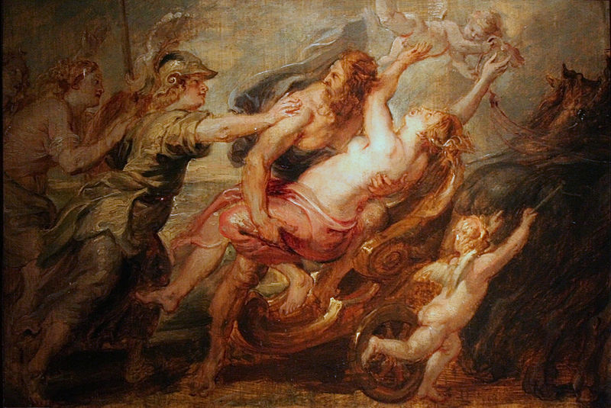
Peter Paul Rubens, Η αρπαγή της Περσεφόνης από τον Πλούτωνα
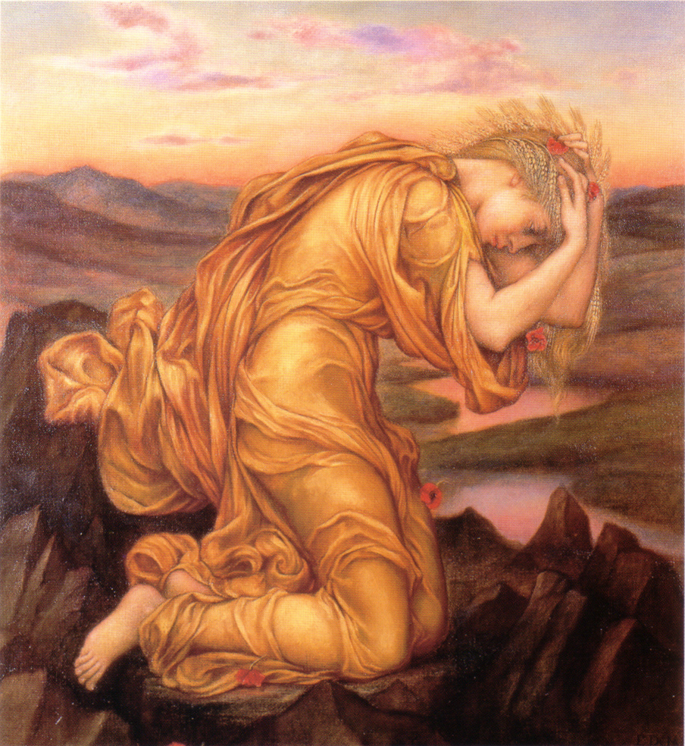

Η Δήμητρα θρηνεί την κόρη της (Evelyn de Morgan, 1906)

